PRESSMEDDELANDE 2015-06-23
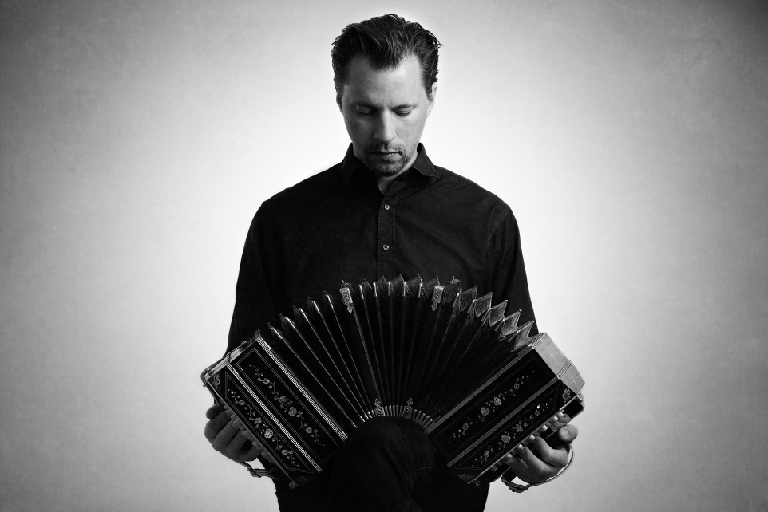

Mikael Augustsson (Foto: Fredrik Gille)
ÅRETS ARBETSSTIPENDIER INOM MUSIKOMRÅDET UTDELADE
Konstnärsnämnden delar årligen ut arbetsstipendier till musikkonsten. Vid årets fördelning beviljas 186 ansökningar till ett sammanlagt belopp av 10,1 miljoner kronor.

Bland de som beviljats ettårigt stipendium finns till exempel bandoneonisten Mikael Augustsson (Enskede), komponisten Martina Tomner (Malmö), cellisten Susanna Källman (Göteborg) och violinisten Kjell-Erik Eriksson (Östersund).

Av de som erhållit tvåårigt stipendium kan nämnas komponisten Hanna Hartman (Berlin), sångaren Mattias Alkberg (Luleå) och Elin Larson Forkelid (Hägersten)

Ett par exempel på de som erhållit femårigt stipendium är sångerskan Monica Danielsson (Göteborg) och saxofonisten Martin Küchen (Lund).

Arbetsstipendiet ska ge frilansande utövare ökade möjligheter att ägna sig åt och utveckla sitt konstnärskap. Stipendiet kan sökas av yrkesverk-samma musiker och komponister.

Vid denna ansökningsomgång har 850 ansökningar behandlats. 22 procent av ansökningarna beviljades. De flesta arbetsstipendierna, 170 stycken, är ettåriga på 50 000 kr. Konstnärsnämnden fördelade också elva tvååriga och fem femåriga arbetsstipendier på 100 000 kr per år.

Av ansökningsomgången framgår att de professionella musikerna och komponisterna huvudsakligen är bosatta i storstad. Sammanlagt bor 81 procent av de sökande i storstadsområdena Göteborg, Malmö eller Stockholm.

Den geografiska spridningen av beviljade stipendier fördelar sig enligt följande:

Blekinge (0), Dalarna (5), Gotland (1), Gävleborg (2), Halland (1), Jämtland (1), Jönköping (0), Kalmar (2), Kronoberg (0), Norrbotten (1), Skåne (19), Stockholm (108), Södermanland (1), Uppsala (1), Värmland (0), Västerbotten (0), Västernorrland (0), Västmanland (1), Västra Götaland (35), Örebro (1), Östergötland (2), Utlandet (5)

En förteckning över beviljade stipendier finns på Konstnärsnämndens hemsida www.konstnarsnamnden.se.
Kontaktinformation: Hasse Lindgren
hasse.lindgren@konstnarsnamnden.se; telefon (direkt) 08-506 550 79
Konstnärsnämnden är en statlig myndighet som stödjer professionella konstnärers arbete, utveckling och internationella kontakter och främjar konstnärlig utveckling samt håller sig underrättad om konstnärernas ekonomiska och sociala villkor.

